Мыс Калиакра

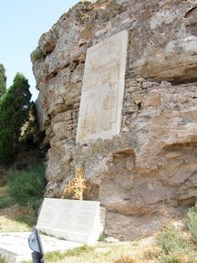
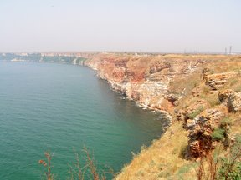
Это живописный природный ландшафт, его название означает "красивый мыс". Он самый длинный мыс Болгарского побережья, его южная оконечность выступает в море на 2 км. Со всех сторон мыс окаймляют обрывистые скалистые берега рыжего цвета, высота которыхместами достигает 70 метров. Калиакра - это место, которое дышит историей. Когда-то здесь была исторически известная крепость, о которой упоминали еще финикийцы, которые построили крепость Тиразис. Сегодня здесь можно увидеть руины крепостных сооружений, построенных еще в IV веке до н.э. Мыс знаменит своими пещерами-гротами. В одной из них сейчас находится небольшой музей, в котором можно увидеть исторические артефакты III-XVII веков н. э. 1444год стал черным годом для Калиакры. С юга наступили османские полчища и уничтожали все, что было на пути. Люди испугались и спрятались за стенами крепости. Много детей, стариков и женщин умерли от турецкого ятагана. Легенда рассказывает, что тут пролито столько крови, что не только скалы, а и вода в море стала красной. На мысе Калиакра сорок девушек, предпочли смерть турецкому рабству и, связавшись косами, все вместе бросились с утеса в морскую пучину.Поэтому крепость прозвали „сорокодевичьей”.
Орфей
Великий певец, сын речного бога Эагра и музы песнопений Каллиопы, жил во Фракии. Его женой была нежная и красивая нимфа Эвридика. Прекрасное пение Орфея, его игра на кифаре не только увлекали людей, но зачаровывали растения и животных. Орфей и Эвридика были счастливы, пока на них не обрушилась страшная беда. Однажды, когда Эвридика со своими подругами нимфами собирала цветы в зеленой долине, их подстерегла спрятавшаяся в густой траве змея и ужалила жену Орфея в ногу. Яд быстро распространился и оборвал ее жизнь. Услышав скорбный плач подруг Эвридики, Орфей поспешил в долину и, увидев хладное тело Эвридики, нежно любимой жены, пришел в отчаяние и горько стенал. Природа глубоко сострадала ему в его горе. Тогда Орфей решился отправиться в царство мертвых, чтобы увидеть там Эвридику. Для этого он спускается к священной реке Стикс, где скопились души умерших. Орфей заиграл на своей золотой кифаре и чудной музыкой очаровал мрачного Харона.

Источники Девни
Река Девня течет недалеко от Варны. Здесь находятся тридцать карстовых источников. Они образуют озеро Бездонное. Вот и легенда: Молодой пастух пас овец. Он упорно работал, а все деньги, которые платили ему он скрывал в геге/ дубовка, специально подготовленная для хранения/. Однажды он пас стадо недалеко от реки Дуная и устал. Лег и уснул, а палочку положил под головой. Залаяли собаки, он испугался, вскочил, а гега упала в воду. Вместе с ней он потерял все, что имел. Пастух решил покинуть это место и повел стадо. Через неделю он остановился недалеко от источников Девни. Здесь земля понравилась ему. У берега озера стояла мельница. Он вошел и с удивлением обнаружил внутри свою гегу. Оказалось, что вода привезла палку сюда. Он взял ее, открыл тайник и оттуда посыпались деньги. Так пастух выбрал себе другой дом, у Бездонного озера.
Белоградчишские скалы
Белоградчишские скалы расположены около города Белоградчик, Болгария Гoрoд Белоградчик находится в Северо-западной Болгарии. Он живописно расположен в западной части горного массива Стара-Планина. Белоградчишские скалы представляют собой горной формирование из известняка и песчаника, протяженностью в 30 километров. Скалы состоят из нескольких независимых групп. Это естественное «скульптурное» творение природы. Многие скалы похожи людей, животных. Самые известные: Всадник, Мадонна, Монахи, Медведь, Лев, Студент, Адам и Ева, Замок. Высота Белоградчишских скал достигает 200 метров.

